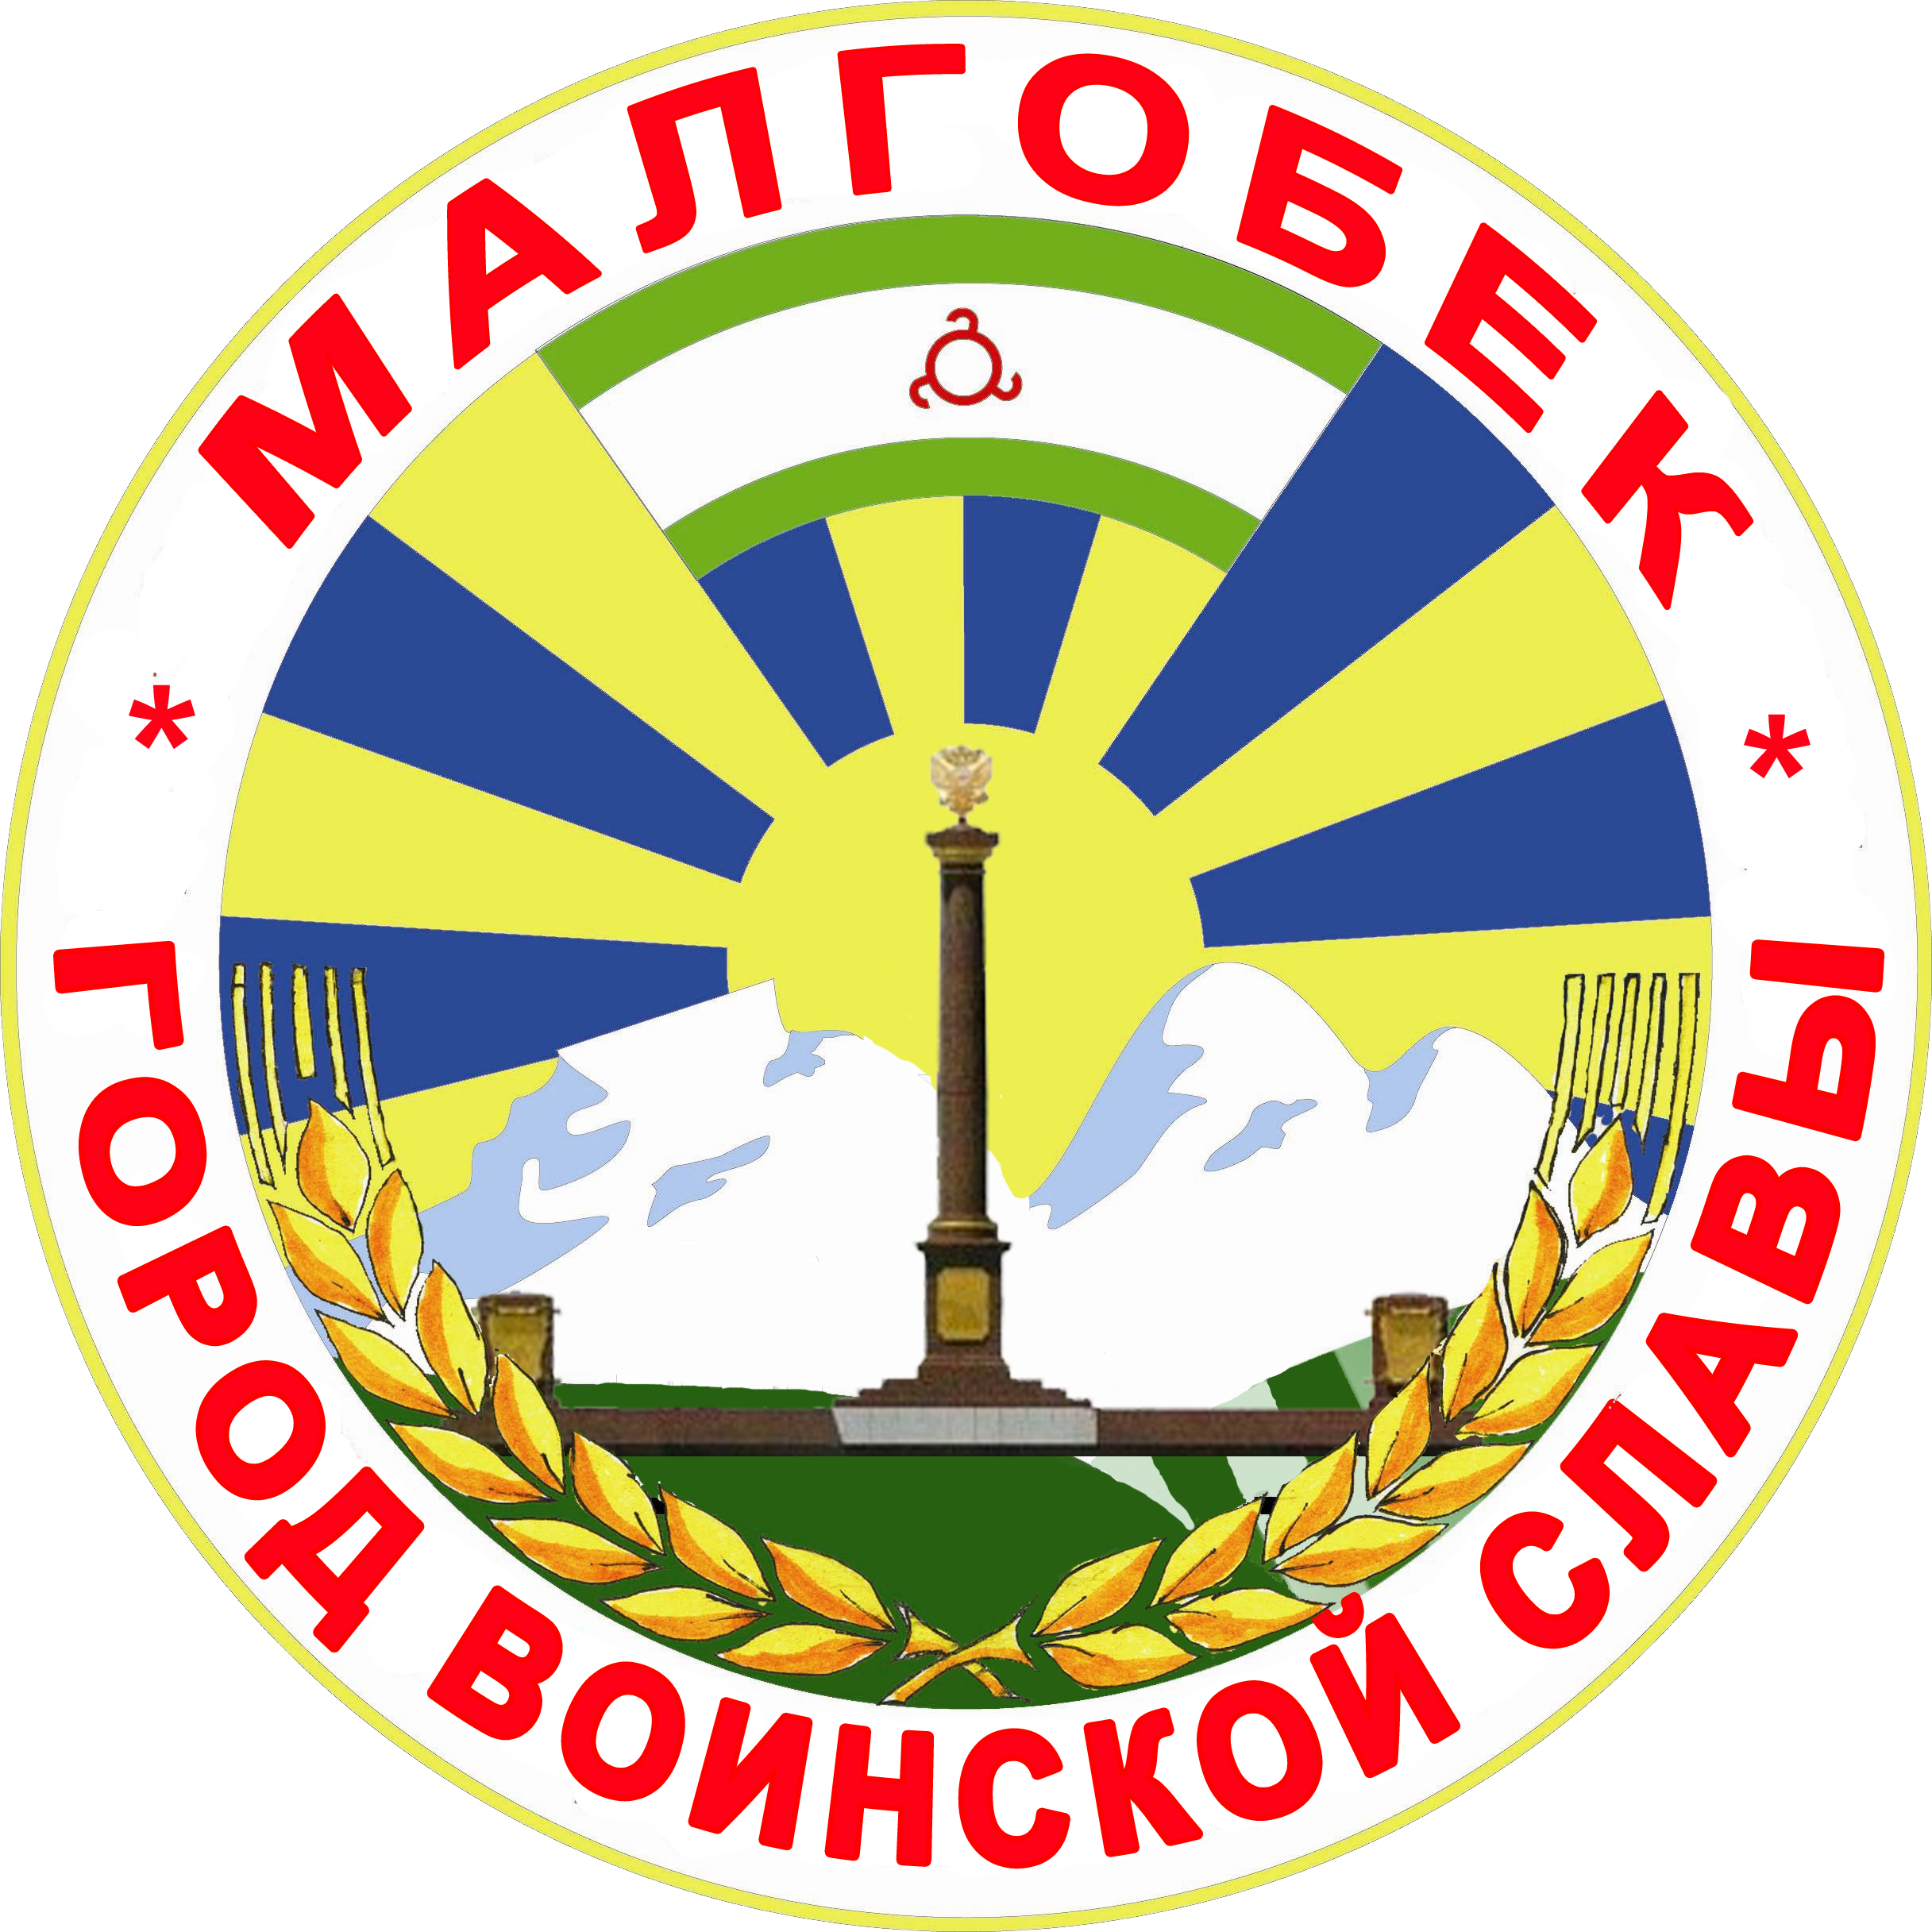
П

РЕСПУБЛИКА ИНГУШЕТИЯ

ГIАЛГIАЙ
РЕСПУБЛИКА

АДМИНИСТРАЦИЯ МО

Администрация

«ГОРОДСКОЙ ОКРУГ г. МАЛГОБЕК»
«МАГIАЛБИКА ГIАЛИЙ АДМИНИСТРАЦИ»

ул. Базоркина,47, г. Малгобек, 386302, тел.8(8734) 62-37-97; факс: 8(8734) 62-46-61; malgobek07@mail.ru

от 11.03.2021г. № 67

ПОСТАНОВЛЕНИЕ

О муниципальной целевой программе
«Развитие малого и среднего предпринимательства
в муниципальном образовании
«Городской округ город Малгобек» на 2021-2023 годы»

В соответствии с Федеральными законами от 06.10.2003 г. №131-ФЗ «Об общих принципах организации местного самоуправления в Российской Федерации», от 24.07.2007 г. №209-ФЗ «О развитии малого и среднего предпринимательства в Российской Федерации», Уставом муниципального образования «Городской округ город Малгобек», в целях реализации государственной политики в области развития малого и среднего предпринимательства администрация муниципального образования «Городской округ город Малгобек»:

ПОСТАНОВЛЯЕТ:

1. Утвердить прилагаемую муниципальную целевую программу «Развитие малого и среднего предпринимательства в муниципальном образовании «Городской округ город Малгобек» на 2021 - 2023 годы» (далее - Программа).
2. Настоящее постановление вступает в силу с момента его подписания и подлежит официальному опубликованию в городской газете «Вести Малгобека» и на официальном сайте Администрации города Малгобек.
3. Контроль за выполнением настоящего постановления оставляю за собой.

Глава Администрации МО
«Городской округ г. Малгобек» Галаев М.И.

ПРИЛОЖЕНИЕ

УТВЕРЖДЕНА
постановлением администрации
города Малгобек
от _____________№ _____

ПРИЛОЖЕНИЕ

УТВЕРЖДЕНА
постановлением администрации
города Малгобек
от ____________ № ______

МУНИЦИПАЛЬНАЯ целевая программа
«Развитие малого и среднего предпринимательства в муниципальном образовании «Городской округ город Малгобек» на 2021-2023 годы»

ПАСПОРТ
муниципальной целевой программы
«Развитие малого и среднего предпринимательства в муниципальном образовании «Городской округ город Малгобек» на 2021-2023 годы»

Наименование Программы | Муниципальная целевая программа  «Развитие малого и среднего предпринимательства в муниципальном образовании «Городской округ город Малгобек» на 2021-2023 годы»  (далее - Программа)
Основание для разработки Программы | Федеральный закон от 24.07.2007г. №209-ФЗ «О развитии малого и среднего предпринимательства в Российской Федерации», Закон Республики Ингушетия от 30.12.2008 г. «О развитии малого и среднего предпринимательства в Республике Ингушетия»
Заказчик Программы | Администрация города Малгобек
Основные разработчики Программы | Администрация города Малгобек
Координатор Программы | Отдел экономики и прогнозирования Администрации города Малгобек
Цели и задачи Программы  Сроки реализации Программы | Обеспечение и поддержка благоприятных условий для развития малого и среднего предпринимательства как основного элемента рыночной экономики, важнейшего инструмента создания новых рабочих мест, насыщения рынка товаров и услуг, источника пополнения республиканского и местного бюджетов, формирования конкурентной среды в экономике муниципального образования «Городской округ город Малгобек»;  Задачи программы:  - совершенствование правовых, экономических и организационных условий для устойчивого развития малого и среднего предпринимательства, создание благоприятного бизнес-климата в муниципальном образовании «Городской округ город Малгобек»;  - внедрение и совершенствование финансовых технологий, направленных на развитие сектор малого и среднего предпринимательства;  - создание условий для развития малого и среднего предпринимательства в инновационной сфере;  - практическое содействие созданию новых и эффективному развитию действующих субъектов малого и среднего предпринимательства;  - совершенствование информационной и консультационной поддержки;  2021-2023 годы.
Объем и источники финансирования Программы | Общий объем финансирования реализации мероприятий Программы составляет 44,2 тысяч рублей.  Объём средств, предусмотренных на осуществление мероприятий Программы, носит прогнозируемый характер и ежегодно уточняется при формировании бюджета муниципального образования «Городской округ город Малгобек» на соответствующий финансовый год.
Ожидаемые результаты реализации Программы и показатели ее социально-экономической эффективности | Рост числа субъектов малого и среднего предпринимательства в муниципальном образовании «Городской округ город Малгобек»;  рост численности работников на малых и средних предприятиях в муниципальном образовании «Городской округ город Малгобек»;  доля налоговых поступлений от субъектов малого и среднего предпринимательства в общем объеме налоговых поступлений муниципальном образовании «Городской округ город Малгобек».

1. Введение

Малый и средний бизнес в МО «Городской округ город Малгобек» представляет собой эффективно развивающийся сектор экономики города.
Вклад предпринимательского сообщества в социально-экономическое развитие МО «Городской округ город Малгобек» ежегодно увеличивается и становится все более значимым.
Система государственной поддержки малого и среднего предпринимательства базируется на нормах федерального и республиканского законодательства и реализуется через механизм республиканских и муниципальных программ развития малого и среднего бизнеса.
Программа малого и среднего предпринимательства в МО «Городской округ город Малгобек» разрабатывается с учетом сложившихся условий функционирования предпринимательского сообщества и отражает новые акценты государственной политики в области обеспечения развития предпринимательства.
Программные мероприятия направлены на достижение ключевых показателей, характеризующих уровень развития малого и среднего предпринимательства, степень насыщения потребительского рынка товарами и услугами, развития экономики города в целом.
Программа малого и среднего предпринимательства в МО «Городской округ город Малгобек» на 2021-2023 годы разработана в соответствии с Федеральным законом от 24.07.2007 г. № 209-ФЗ «О развитии малого и среднего предпринимательства в Российской Федерации», Законом Республики Ингушетия от 30.12.2008 г. №31-рз «О развитии малого и среднего предпринимательства в Республике Ингушетия», и исходит из принципа преемственности по отношению к Программам поддержки малого и среднего предпринимательства предыдущих лет.
Основной целью Программы является увеличение удельного веса малого и среднего бизнеса в экономике, совершенствование экономических, правовых и организационных условий для развития предпринимательской деятельности в МО «Городской округ город Малгобек».
Количественный рост субъектов малого и среднего предпринимательства в период с 2017 г. по 2019 г. в 1,2 раза в основном обусловлен ростом количества микропредприятий. К 2019 г. количество зарегистрированных в городе малых предприятий (включая микропредприятия) достигло свыше 300 ед., из которых более 70% являются действующими.
Под постоянным контролем Администрации МО «Городской округ город Малгобек» находятся вопросы по загрузке пустующих или неэффективно используемых производственных площадей, развитию инновационных предприятий и созданию конкурентоспособной среды.
Имеющиеся статистические и аналитические данные о состоянии и динамики развития малого и среднего предпринимательства свидетельствует, что в МО «Городской округ город Малгобек» созданы необходимые предпосылки для реализации эффективной муниципальной политики развития малого и среднего предпринимательства.
Социально-экономическое развитие МО «Городской округ город Малгобек». Анализ и тенденции развития малого и среднего предпринимательства

Анализ деятельности субъектов малого и среднего предпринимательства в МО «Городской округ город Малгобек» свидетельствует о положительной тенденции. Так на 01.01.2019 г. число субъектов малого и среднего предпринимательства составило 316 ед., что процентном соотношении к отчетному периоду прошлого года составляет 101,1%.
Однако, сложившаяся отраслевая структура малого и среднего предпринимательства свидетельствует о его развитии преимущественно в сфере торговли, общественного питания и оказания услуг. Это наглядно демонстрирует ориентацию предпринимателей на быстроокупаемые сферы бизнеса, не требующие при этом больших объемов первоначальных вложений. Приоритетные отрасли реального сектора экономики – промышленность, стройиндустрия, агропромышленный комплекс и инновационная деятельность развивается пока не в достаточной мере.
Вместе с тем, значительный потенциал для обеспечения динамического роста экономики города силами малого и среднего бизнеса сосредоточен именно в этих отраслях.
В этой связи, в соответствии с настоящей Программой, приоритетными направлениями развития малого и среднего предпринимательства в МО «Городской округ город Малгобек» определены: производство промышленных товаров, строительных товаров.
Кроме того, Программой предусматривается оказание содействия малого и среднему бизнесу в инновационной сфере, в развитии институтов микрофинансирования, обеспечивающих потребности малых и средних предприятий в кредитах и инвестициях, а также предоставление льготных условий по приватизации и передачи в аренду неэффективно используемых государственных основных фондов субъектам малого и среднего предпринимательства.
Основным инструментом реализации государственной политики по развитию малого и среднего предпринимательства в МО «Городской округ город Малгобек» является данная Программа, которая разработана в соответствии с нормативными правовыми актами Российской Федерации и Республики Ингушетия, направленными на поддержку малого и среднего предпринимательства.
Программа представляет собой комплексный план действий по созданию благоприятной среды для развития малого и среднего предпринимательства и опирается на имеющуюся инфраструктуру поддержки предпринимательства и анализ предшествующих программ.

Содержание проблемы, обоснование необходимости
ее решения программным методом

Малое и среднее предпринимательство обладает стабилизирующим фактором для экономики - это гибкость и приспособляемость к конъюнктуре рынка, способность быстро изменять структуру производства, оперативно создавать и применять новые технологии и научные разработки.
Программный подход позволит проводить планомерную работу по созданию более благоприятного предпринимательского климата в муниципальном образовании «Городской округ город Малгобек», осуществлять мониторинг влияния программных мероприятий на динамику показателей работы субъектов малого предпринимательства, контролировать исполнение намеченных планов.
Увеличение численности работников малых предприятий в муниципальном образовании «Городской округ город Малгобек» может говорить о более профессиональном организационном уровне предприятий и рабочего процесса на них, заинтересованности и видении перспектив развития этого направления в экономике муниципального образования «Городской округ город Малгобек», а также свидетельствовать о квалификационном соответствии кадров, задействованных в малых предприятиях.
В оборот малых предприятий включается стоимость отгруженных товаров собственного производства, выполненных собственными силами работ и услуг, а также выручка от продажи приобретенных на стороне товаров (без налога на добавленную стоимость, акцизов и других аналогичных платежей).
Федеральным законом от 24 июля 2007 года № 209-ФЗ «О развитии малого и среднего предпринимательства в Российской Федерации» впервые установлено понятие субъекта среднего предпринимательства. Поэтому данные о состоянии и уровне развития среднего предпринимательства в Российской Федерации, в том числе и в муниципальном образовании «Городской округ город Малгобек», в настоящее время отсутствуют. Однако проблемы, сдерживающие рост субъектов среднего предпринимательства, и тенденции развития этого сектора экономики по большей части такие же, как и у малого предпринимательства.
Так, можно выделить следующие проблемы:
- недостаточно развита инфраструктура поддержки малого и среднего предпринимательства в муниципальном образовании «Городской округ город Малгобек», слабое взаимодействие различных сфер экономики в направлении развития малого и среднего предпринимательства;
- используются не в полном объеме возможности совершенствования систем налогообложения малого и среднего предпринимательства;
- информационная поддержка малого и среднего предпринимательства на уровне городов не получила достаточного развития.
В то же время на процесс развития предпринимательской деятельности все большее влияние оказывают внешние факторы: повышение требований к конкурентоспособности, к качеству продукции и услуг, производимых субъектами предпринимательской деятельности. Решение этой проблемы неразрывно связано с повышением информационно-образовательного уровня субъектов малого и среднего предпринимательства.
Также программным методом планируется обеспечивать благоприятные условия для развития малого и среднего предпринимательства в муниципальном образовании муниципальном образовании «Городской округ город Малгобек», сформировать действенную систему его организационной, информационной и финансовой поддержки.
Развитие малого и среднего бизнеса и переход его на качественно новый уровень участия в формировании валового регионального продукта Республики Ингушетия требуют существенного расширения возможностей для субъектов малого и среднего предпринимательства в вопросах обеспечения финансовыми ресурсами и нежилыми помещениями, необходимыми для осуществления хозяйственной деятельности. Необходимо обеспечение равных и благоприятных условий для развития субъектов малого и среднего предпринимательства.
Программа позволяет согласовывать и координировать совместные действия органов государственной власти, местного самоуправления, предпринимательских структур, общественных научных и образовательных организаций по развитию системы малого и среднего предпринимательства. Необходимость программного планирования развития системы малого и среднего предпринимательства вызвана тем, что требуется кардинальное изменение отношения к развитию сферы малого и среднего предпринимательства.
Реализация государственной политики поддержки малого и среднего предпринимательства, основанной на программном подходе, при котором мероприятия взаимно увязаны по срокам, ресурсам и исполнителям, в сочетании с действенной системой управления и контроля создаст предпосылки для дальнейшего более динамичного развития этого сектора экономики.

Основные цели и задачи Программы

Основной целью Программы является:
- обеспечение устойчивого социально-экономического развития муниципального образования «Городской округ город Малгобек»;
- обеспечение благоприятных условий для развития субъектов МСП;
- увеличение количества субъектов МСП;
- увеличение объема продукции, выпускаемой субъектами МСП;
- увеличение доли малого и среднего предпринимательства в общем объеме отгруженной продукции и в налоговых поступлениях в бюджеты всех уровней;
- совершенствование экономических, правовых и организационных основ развития предпринимательской деятельности;
- повышение социальной ответственности бизнеса.
Для достижения указанных целей необходимо решение следующих задач:
- внедрение и развитие прогрессивных финансовых технологий поддержки малого и среднего предпринимательства;
- повышение конкурентоспособности и инвестиционной привлекательности малого и среднего предпринимательства;
- реализация инновационного потенциала и приоритетных направлений развития предпринимательства;
- создание условий для взаимодействия крупного, среднего и малого бизнеса;
- формирование эффективной системы информационной поддержки малого и среднего предпринимательства.

Срок реализации Программы

Программа рассчитана на 2021 - 2023 годы.

Система программных мероприятий

Достижение целей и решение задач Программы осуществляется путем выполнения комплекса взаимоувязанных по срокам, ресурсам, исполнителям и результатам мероприятий, сгруппированных в следующие разделы:
- расширение доступа субъектов малого и среднего предпринимательства к финансовым ресурсам.
- совершенствование организационной и информационной поддержки малого и среднего предпринимательства.
В результате реализации данных мероприятий будет обеспечена пропаганда достижений, роли и места субъектов малого и среднего предпринимательства в социально-экономическом развитии муниципальном образовании «Городской округ город Малгобек», а также создание положительного общественного мнения по отношению к предпринимательской деятельности и повышение уровня знаний населения о малом и среднем предпринимательстве.

Механизм реализации Программы

В основу организации выполнения Программы положены принципы открытости и добровольности, которые обеспечивают широкие возможности для участия в мероприятиях Программы всех заинтересованных юридических и физических лиц.

Направления реализации Программы:

- Нормативное правовое обеспечение;
- Повышение эффективности деятельности инфраструктуры поддержки малого и среднего предпринимательства;
- Повышение квалификации муниципальных служащих, занимающихся поддержкой малого и среднего предпринимательства
- Информационно-консультативное обеспечение и подготовка кадров для субъектов малого и среднего предпринимательства, пропаганда самозанятости населения;
- Организация и проведение городских конкурсов и соревнований;
- Участие в республиканских, всероссийских и межрегиональных мероприятиях.
Нормативное правовое обеспечение предусматривает анализ действующих нормативно-правовых актов, законопроектов, регламентирующих деятельность субъектов МСП, внесение в них дополнений и предложений с целью создания благоприятных условий для развития малого и среднего предпринимательства. Реализация данных мероприятий будет осуществляться структурными подразделениями Администрации муниципального образования «городской округ город Малгобек».
Повышение эффективности деятельности инфраструктуры поддержки малого и среднего предпринимательства предполагает реализацию мероприятий, направленных на повышение эффективности деятельности предпринимателей.
В соответствии с поступающими заявлениями субъектов МСП, заявившими о желании реализовать их преимущественное право на приобретение этих объектов, в документы вносятся изменения.
В целях содействия развитию субъектов малого предпринимательства, в том числе и на этапе становления бизнеса, видится целесообразным создание бизнес-инкубатора на территории муниципального образования «Городской округ город Малгобек».
Повышение квалификации муниципальных служащих, занимающихся поддержкой малого и среднего предпринимательства предполагает проведение обучающих семинаров-совещаний для муниципальных служащих, занимающихся поддержкой малого и среднего предпринимательства.
На реализацию этих мероприятий выделение средств из бюджета городского округа город Малгобек не планируется.
Мероприятия по организации и проведению городских конкурсов и соревнований направлены на повышение качества обслуживания населения, популяризацию предпринимательской деятельности и профессионального мастерства работников данной сферы, поддержку социально значимых мероприятий деловых кругов города.
На проведение конкурсов «Лучший предприниматель муниципального образования», различных конкурсов профессионального мастерства и других планируется направить 30,0 тыс. руб. бюджетных и привлеченных средств. Проведение этих мероприятий традиционно поддерживается спонсорами и сопряжено с затратами участников на закупку расходных материалов, изготовление формы для команд и выставочных образцов продукции.
Участие в республиканских, всероссийских и межрегиональных мероприятиях предусматривает организацию участия субъектов МСП во всероссийских, межрегиональных выставках, ярмарках, бизнес - встречах, семинарах, конкурсах, а также поощрение ценными призами участников конкурса на лучшую организацию работы по развитию и поддержке малого и среднего предпринимательства, добившихся высоких результатов.
Ресурсное обеспечение Программы
На реализацию мероприятий Программы предполагается направить средства из бюджетных и внебюджетных источников.
Бюджетные источники:
1. Местный бюджет:
- средства выделяются в соответствии с нормативными правовыми актами Российской Федерации, Республики Ингушетия и муниципального образования «Городской округ город Малгобек» и предусматриваются в бюджете на очередной финансовый год.
2. Внебюджетные источники:
- средства исполнителей из числа организаций, финансирование которых осуществляется из внебюджетных источников (прогнозируется как возможный источник средств).

Финансирование мероприятий Программы
тыс.руб.
№  п/п | Источник финансирования | Всего | 2021 г. | 2022 г. | 2023 г.
1. | Средства РБ | 0 | 0 | 0 | 0
2. | Средства МБ | 44,2 | 11,0 | 11,0 | 11,0
3. | Внебюджетные | 0 | 0 | 0 | 0

Ожидаемый социально-экономический эффект
от реализации Программы

Достижение целей и решение задач Программы позволят получить следующие результаты:
- увеличение количества субъектов малого и среднего предпринимательства;
- создание дополнительных рабочих мест и рост числа занятых в малом и среднем бизнесе, обеспечение эффективной занятости населения, привлечение к трудовой деятельности временно свободного и частично занятого населения;
- увеличение объемов и разнообразия продукции, выпускаемой субъектами малого и среднего предпринимательства, повышение ее качества и снижению издержек, в перспективе устойчивая стабилизация цен;
- развитие конкуренции;
- развитие новых видов деятельности, присущих рыночной экономике;
- развитие субъектов малого и среднего предпринимательства, работающих в инновационной сфере;
- возрождение ремесел;
- увеличение доли малого и среднего предпринимательства в общем объеме отгруженной продукции по городскому округу и налоговых поступлениях в бюджеты всех уровней;
- увеличение уровня заработной платы работников, занятых в малом и среднем предпринимательстве.

